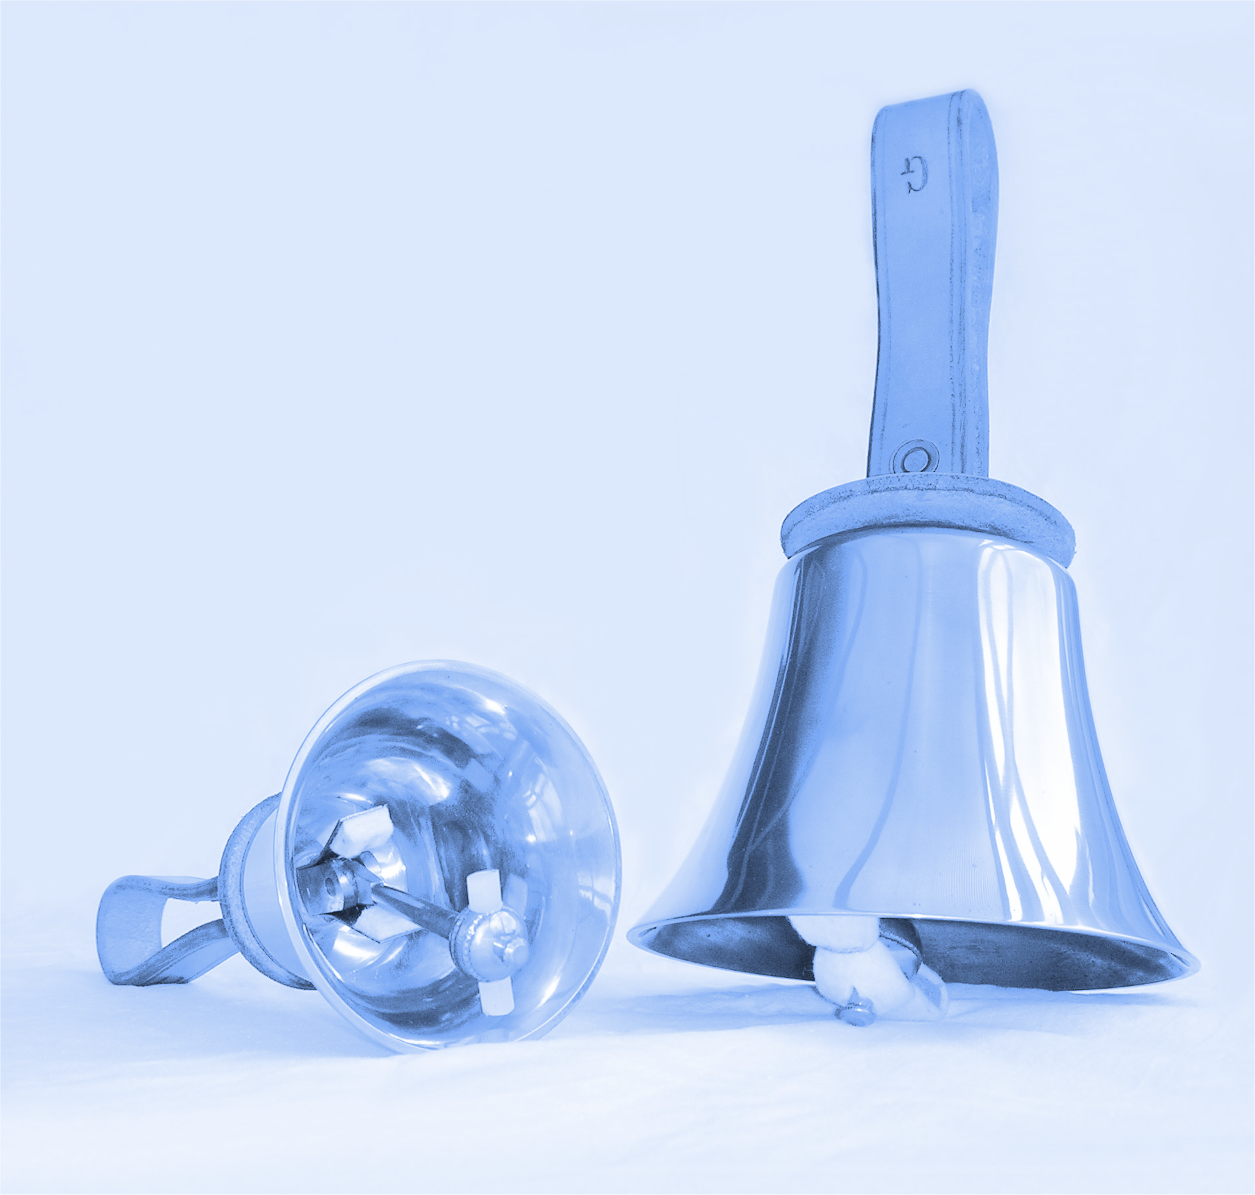
DZWONKI GŁUCHOWO
- 8.35-9.20
- 9.25-10.10
- 10.20-11.05
- 11.15-12.00
- 12.15-13.00
- 13.05-13.50
- 14.00-14.45
- 14.55-15.35

